实验 2 DDNS配置与应用
- 实验步骤
  - 假设 VMWare 配置中系统原有网卡 ens33（使用 bridge 方式连接）
Vi /etc/sysconfig/network-scripts/ifcfg-ens33
(只需修改红色部分即可)
###############################################################################
TYPE=Ethernet
PROXY_METHOD=none
BROWSER_ONLY=no
BOOTPROTO=static
DEFROUTE=yes
IPV4_FAILURE_FATAL=no
IPV6INIT=yes
IPV6_AUTOCONF=yes
IPV6_DEFROUTE=yes
IPV6_FAILURE_FATAL=no
IPV6_ADDR_GEN_MODE=stable-privacy
NAME=ens33
UUID=c3a1e564-77dd-4195-8d23-97c8ce8705c0
DEVICE=ens33
ONBOOT=yes
IPV6_PRIVACY=no
IPADDR=172.16.99.1 #static IP
NETMASK=255.255.255.0
###############################################################################
（2）添加新的网卡，使用 bridge 连接方式（若 Vmware 上已安装多块网卡，则直接配置即可。）

然后以这个网卡的名字创建配置文件，假设网卡的名字是 ens36（具体看个人情况） ens36 的配置文件根据 ens33 来修改即可。

# cp /etc/sysconfig/network-scripts/ifcfg-ens33 /etc/sysconfig/network-scripts/ifcfg-ens36
# vi /etc/sysconfig/network-scripts/ifcfg-ens36
(修改成如下，配置好后暂不启动网卡)
###############################################################################
TYPE=Ethernet
PROXY_METHOD=none
BROWSER_ONLY=no
BOOTPROTO=dhcp
DEFROUTE=yes
IPV4_FAILURE_FATAL=no
IPV6INIT=yes
IPV6_AUTOCONF=yes
IPV6_DEFROUTE=yes
IPV6_FAILURE_FATAL=no
IPV6_ADDR_GEN_MODE=stable-privacy
NAME=ens36
DEVICE=ens36
ONBOOT=yes
IPV6_PRIVACY=no
###############################################################################
因为虚拟机手动增加网卡后，系统不会自动为网卡添加配置文件，如果采用 dhcp 方式获取 IP 地址时，有可能会出现 ifdown 或者 ifup 找到设备号的情况（比如 ifdown ens38 时，因为 ens38 对应的 name 是有线连接 2，所以不能直接用这个命令，而必须将 name 修改为 ens38），因此一定要手动添加并配置好网卡对应的配置文件，将该网卡的 name 修改为与 device 名字一致，配置完成共可以用命令 nmcli connection show 来查看是否配置成功。
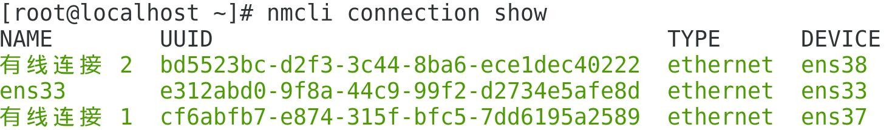
ens37 和 ens38 在增加配置文件前
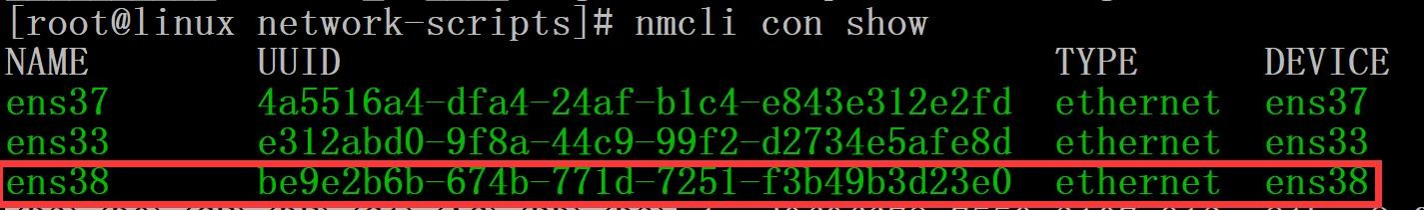
ens37 和 ens38 在增加配置文件后
###############################################################################
- 配置 DHCP 服务器（/etc/dhcpd.conf）
  - 首先安装 DHCP 服务
#yum install dhcp
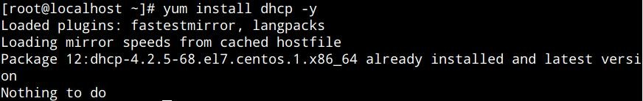
  - 修改主配置文件默认主配置文件/etc/dhcp/dhcpd.conf 文件内容为空（只有几行注释），修改前先将系统
文档的范本文件复制到/etc 下，参考以下命令。
# cp /usr/share/doc/dhcp-4.2.5/dhcpd.conf.example /etc/dhcp/dhcpd.conf
（找到对应内容修改即可）
# vi /etc/dhcp/dhcpd.conf
############################################################################### ddns-update-style interim; #dns 互动更新模式
ignore client-updates; #需要手动添加
# A slightly different configuration for an internal subnet.
subnet 172.16.99.0 netmask 255.255.255.0 {
range 172.16.99.150 172.16.99.200;（根据实验地址池要求）
option domain-name-servers 172.16.99.1; option domain-name "example.com"; option routers 172.16.99.1;
option broadcast-address 172.16.99.255; default-lease-time 600;
max-lease-time 7200;
}
###############################################################################
检测网卡 ens33 是否启动
# ifconfig ens33 | grep inet
启动 DHCP 服务
# systemctl start dhcpd
测试网卡 ens36
# ifdown ens36; ifup ens36
# ifconfig ens36 | grep inet
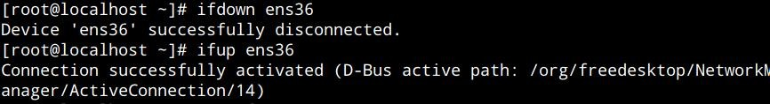
若配置成功，则可以从地址池中获得成功获得 IP 地址。
- 配置 DNS 服务器
  - 安装 DNS 服务
# yum install -y bind
  - 修改主配置文件（/etc/named.conf）：
options 字段中，listen-on port 53 和 allow-query 的字段值为 any
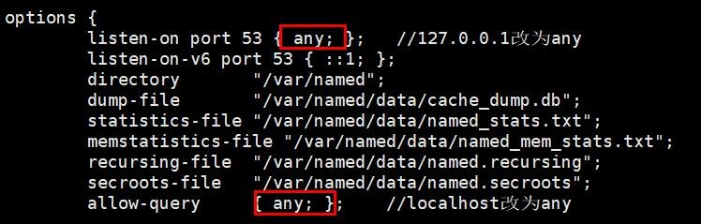
（4.3）/etc/named.rfc1912.zones（在文件末尾添加正向区域和反向区域配置信息）
############################################################################### zone "wyulinuxos.com" {
type master;
file "data/wyulinuxos.com.zone";
allow-update { none; };
};
zone "80.24.172.in-addr.arpa"{
type master;
file"data/172.24.80.arpa"; allow-update { none; };
};
（4.4）正向区域文件（/var/named/data/wyulinuxos.com.zone）以及反向区域文件（/var/named/data/172.24.80.arpa）
拷贝/var/named/named.localhost 作为正向区域文件和反向区域文件的模板，同时修改
这两个文件的所属用户和属组为 named.

# cp /var/named/named.localhost /var/named/data/wyulinuxos.com.zone
# cp /var/named/named.localhost /var/named/data/172.24.80.arpa
# chown named.named /var/named/data/wyulinuxos.com.zone
# chown named.named /var/named/data/172.24.80.arpa
（4.4.1）修改/var/named/data/wyulinuxos.com.zone
###############################################################################
$TTL 1D
wyulinuxos.com. IN SOA dns.wyulinuxos.com. admin.wyulinuxos.com. (
0 ; serial
1D ; refresh
1H ; retry
1W ; expire
3H ) ; minimum

#以下部分内容各行都不能以空格开始
example.com. | IN | NS | dns.wyulinuxos.com.
dns | IN | A | 172.24.80.1
wyulinuxos.com. | IN | MX | 10 mail.example.com.
wyulinuxos.com. | IN | MX | 11 mail2.example.com.
wyulinuxos.com. | IN | MX | 12 mail3.example.com.
bbs | IN | CNAME | www
samba | IN | CNAME | www
ftp | IN | A | 172.24.80.1
mail | IN | A | 172.24.80.1
mail2 | IN | A | 172.24.80.1
mail3 | IN | A | 172.24.80.1
www | IN | A | 172.24.80.1
############################################################################### 修改完后可检查配置文件
# named-checkzone wyulinuxos.com /var/named/data/wyulinuxos.com.zone
（4.4.2）修改/var/named/data/172.24.80.arpa
###############################################################################
$TTL 1D
80.24.172.in-addr.arpa. IN SOA dns.wyulinuxos.com. admin.wyulinuxos.com. (
0 ; serial
1D ; refresh
1H ; retry
1W ; expire
3H ) ; minimum
#以下部分内容各行都不能以空格开始
80.24.172.in-addr.arpa. IN NS dns.wyulinuxos.com.
1 IN PTR dns.wyulinuxos.com.
1 IN PTR ftp.wyulinuxos.com.
1 IN PTR mail.wyulinuxos.com.
1 IN PTR mail2.wyulinuxos.com.
1 IN PTR mail3.wyulinuxos.com.
1 IN PTR www.wyulinuxos.com.
############################################################################### 修改完后检查：
# named-checkzone 80.24.172.in-addr.arpa /var/named/data/172.24.80.arpa
###############################################################################
（4.5）根区域文件（/var/named/named.ca）
named.ca 文件不用修改，/var/named/目录下就有这个文件
（5）启动服务
# systemctl start named
注意：检查本机 DNS 客户端是否指向本机 DNS 服务器
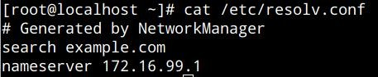
使用 nslookup 调试。例如：
# nslookup www.example.com
# nslookup 172.16.99.1
采用 nslookup 进行交互式查询
[root@linux ~]# nslookup
> dns.wyulinuxos.com
Server: 172.24.80.1
Address: 172.24.80.1#53
Name: dns.wyulinuxos.com
Address: 172.24.80.1
> 172.24.80.1
Server: 172.24.80.1
Address: 172.24.80.1#53
1.99.16.172.in-addr.arpa | name = dns.example.com.
1.99.16.172.in-addr.arpa | name = ftp.example.com.
1.99.16.172.in-addr.arpa | name = www.example.com.
1.99.16.172.in-addr.arpa | name = mail.example.com.
1.99.16.172.in-addr.arpa | name = mail2.example.com.
1.99.16.172.in-addr.arpa | name = mail3.example.com.
> set type=cname
> bbs.wyulinuxos.com
Server: 172.24.80.1
Address: 172.24.80.1#53
bbs.wyulinuxos.com canonical name = www.wyulinuxos.com.
> set type=mx
> wyulinuxos.com
Server: | 172.24.80.1
Address: | 172.24.80.1#53
wyulinuxos.com | mail exchanger = 12mail3.example.com.
wyulinuxos.com | mail exchanger = 10 mail.example.com.
wyulinuxos.com  > | mail exchanger = 11 mail2.example.com.
（6）配置 DDNS
创建密钥

# dnssec-keygen -a HMAC-MD5 -b 128 -n USER linuxddns
出现如下类似提示：
Klinuxddns.+157+08830
然后输入命令
# cat Klinuxddns.+157+08830.key
显示如下：
linuxddns. IN KEY 0 3 157 DzsSpbg1wwjCr7iTzYM4+w==
其中，DzsSpbg1wwjCr7iTzYM4+w== 为密钥。如果密钥中出现”/”，请按照上面方法重新生成密钥。
DHCP 配置文件添加如下内容：（在 ignore client-updates;下面添加即可）
/etc/dhcp/dhcpd.conf
############################################################################### key linuxddns {
algorithm hmac-md5;
secret DzsSpbg1wwjCr7iTzYM4+w==; #修改为你生成的秘钥
}
zone example.com. {
primary 172.24.80.1; key linuxddns;
}
zone 80.24.172.in-addr.arpa. {
primary 172.24.80.1; key linuxddns;
}
###############################################################################
（7）修改 /etc/named.rfc1912.zones
############################################################################### zone "wyulinuxos.com" {
type master;
file"data/wyulinuxos.com.zone"; allow-update { keylinuxddns; };
};
zone "80.24.172.in-addr.arpa" {
type master;
file "data/172.24.80.arpa";
allow-update { key linuxddns; };
};
key linuxddns {
algorithm hmac-md5;
secret DzsSpbg1wwjCr7iTzYM4+w==;
};
###############################################################################
- 测试
  - 用 Windows PC 测试
在 Windows 上设置环回网卡的 IP 地址为自动获取 IP 地址。
  - 用 Linux PC 测试如果使用 linux pc，需要新建如下文件： （/etc/dhclient.conf）
###############################################################################
send fqdn.fqdn "3124001127";
send fqdn.encoded on;
send fqdn.server-update off;
############################################################################### 然后按照如下顺序重启服务和网络
    - 重启 DNS 服务
# systemctl restart named
    - 重启 DHCP 服务
# systemctl restart dhcpd
    - 重启网卡 ens36，获得新的 IP 地址
# ifdown ens36; ifup ens36; ifconfig ens36
    - 使用 nslookup 命令测试
# nslookup 3124001127
如果解析失败了，尝试清空 dhcp 的租约数据库文件（/var/lib/dhcpd/dhcpd.leases），只留下 server-duid 这一项，保存文件。之后重新运行 8.2.1 ～ 8.2.4 步骤
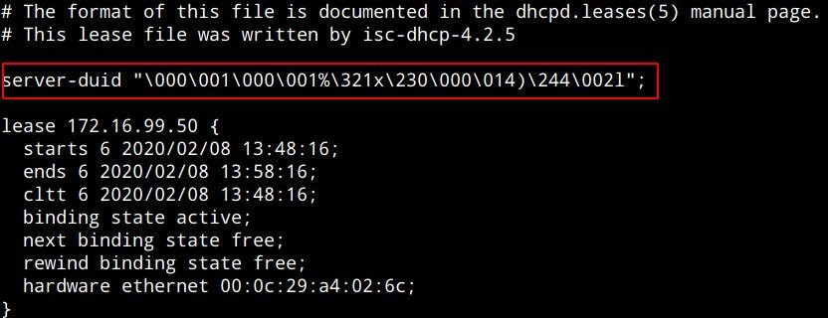
如果能够解析出正确的 IP 地址，则实验成功。
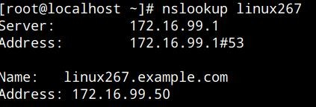
  - 日志分析若实验成功，在/var/named/data/目录中，应该出现两个后缀名为 jnl 的文件，并且
在 example.com.zone 和 172.16.99.arpa 文件中能够看见生成的新的数据项。
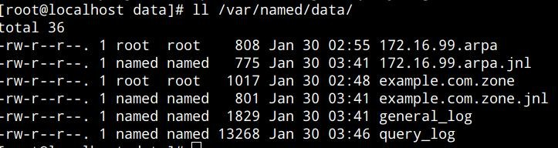
只显示*.jnl 文件
查看/var/lib/dhcpd/dhcpd.leases 中的日志信息
#cat /var/lib/dhcpd/dhcpd.leases
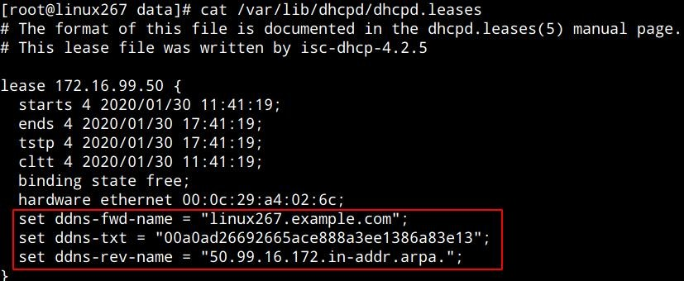
查看日志文件
重启服务运行日志文件记录在 /var/named/data/general_log
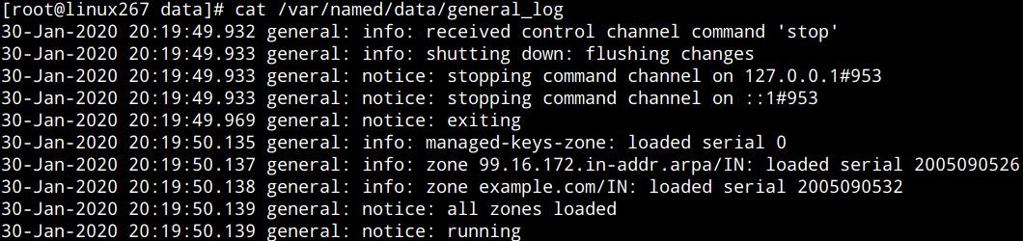
客户端查询记录在 /var/named/data/query_log 文件中运行如下命令
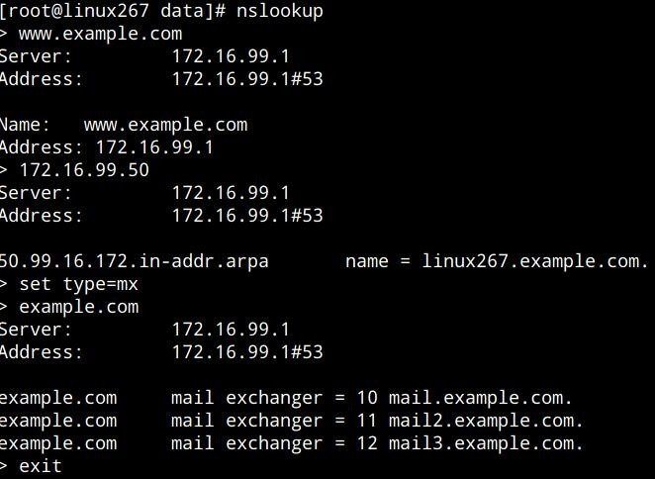
A、PTR、MX 标记的查询记录日志显示如下：
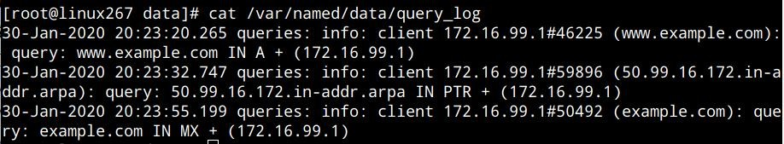
- 保存实验文件保存以下文件，文件名不要更改。
  - /var/named/data/*.jnl
  - /etc/dhclient.conf
  - /var/named/data/*.arpa
  - /var/named/data/example.com.zone
  - /var/lib/dhcpd/dhcpd.leases
  - /etc/dhcpd.conf
- 实验要求
  - 认真完成实验，遇到不懂的地方主动请教老师，争取在实验课前完成任务。
  - 按照实验报告模版完成实验报告，实验输出文件和实验报告按照附录 5 要求保存。
  - 实验报告在实验课前上传到超星学习通上。

实验 3 APACHE虚拟主机配置
- 配置 DNS 服务（参考实验二中 DNS 的基本配置）
下面给出一个要求，可以按照实际情况修改域名：wyulinuxos.com.
服务器的 IP：172.24.80.1
服务器的域名：dns.wyulinuxos.com
服务器的其它别名：www
启动服务:
# systemctl start named
- 配置 APACHE 服务
  - 查看系统是否安装 APACHE。
# rpm -q httpd
若没有安装请用 yum 进行安装。
#yum install httpd -y
  - 打开主配置文件（#vi /etc/httpd/conf/httpd.conf），然后按照如下要求修改
（3.2.1）基本配置
############################################################################### ServerRoot "/etc/httpd"
Listen 80
ServerName dns.wyulinuxos.com:80
DocumentRoot "/var/www/html"
############################################################################### 设置主页
# echo ‘Hello world!’ > /var/www/html/index.html
重启服务：
# systemctl restart httpd
测试方法：在浏览器输入：http://www.example.com
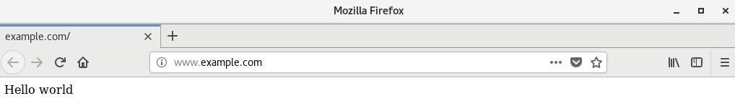
（

（

（3.2.6）基于域名的虚拟主机配置
vi /etc/httpd/conf/httpd.conf
###############################################################################
NameVirtualHost 172.24.80.201
<VirtualHost course.wyulinuxos.com>
ServerAdmin admin@wyulinuxos.com
DocumentRoot "/var/www/course"
ServerName course.wyulinuxos.com
DirectoryIndex index.html
ErrorLog logs/course/error_log
CustomLog logs/course/access_log common
</VirtualHost>
###############################################################################
在DNS 的正向数据区域上加入 1 个A 标记 （一个域名加一个）
/var/named/data/wyulinuxos.com.zone
course IN A 172.24.80.201
/var/named/data/172.24.80.arpa
在 DNS 的反向数据区域上加入 1 个 PTR 标记
###############################################################################
201 PTR course.wyulinuxos.com.

############################################################################### 在命令行上输入如下命令：
# ifconfig ens33:3 172.24.80.201 netmask 255.255.255.0
重启服务：
# systemctl restart named
在/var/www/course 上分别建立测试主页 index.html
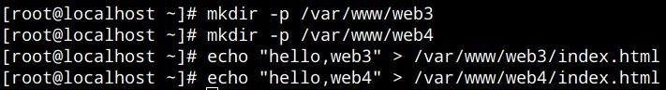
mkdir -p /var/www/course
echo 'course.wyulinuxos.com - Linux Exam' > /var/www/course/index.html

同上，/etc/httpd/logs 创建 course目录，并创建对应的 error_log 和 access_log 文件
mkdir -p /etc/httpd/logs/course
touch /etc/httpd/logs/course/access_log
touch /etc/httpd/logs/course/error_log
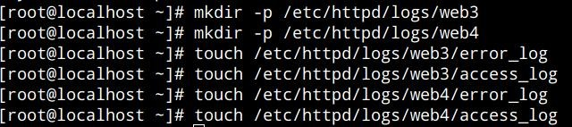
重启服务：
# systemctl restart httpd
注意：若在重启 httpd 服务器前没有提前新建好 access_log 或者 error_log 文件，重启服务失败，并且不会显示错误日志。
测试前， 请先清空 DNS 缓存（非必须）， 并且确认测试机的 DNS 地址指向 Linux 服务器。
Windows 命令: C:\>ipconfig/displaydns （查看缓存） C:\>ipconfig/flushdns （清空缓存）
Linux 命令: 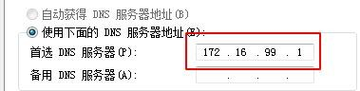
#
yum
install
nscd
-
y
# systemctl restart nscd
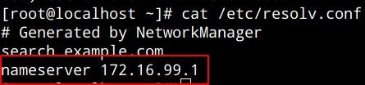
测试方法：分别在 Windows 和 Linux 的浏览器测试
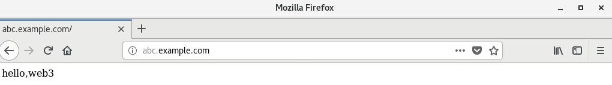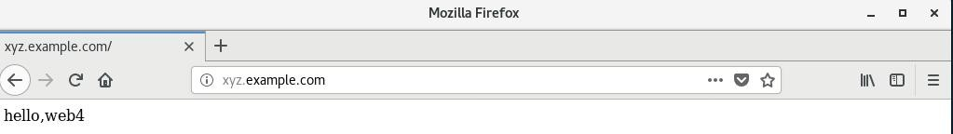
输入：
course.wyulinuxos.com

输入：

在
Linux
主机上用
wget
下载主页，输入命令：
wget
http://course.wyulinuxos.com
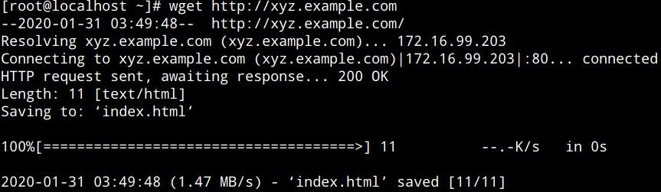
查看日志文件/etc/httpd/logs/course/access_log
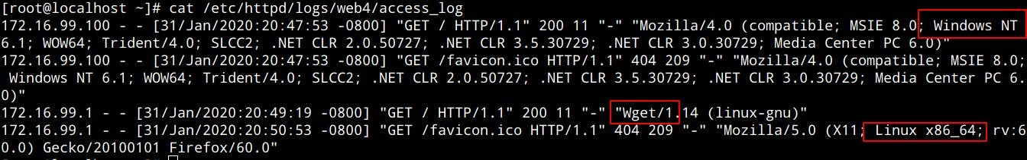
第 1,2 行是 Windows 用浏览器访问的日志，第 3 行是服务器本地 wget 的日志，第 4 行是服务器本地用浏览器访问的日志。
  - 。

实验 4 POSTFIX服务器配置和应用
- 实验步骤
- 按照附录 1 完成网络配置
- 安装 postfix 服务器
  - 检测系统内部是否已经安装好 postfix 文件
# rpm -qa | grep postfix
  - 如果没有安装请采用 yum 安装
# yum install postfix
  - 开机自启
# systemctl enable postfix
  - 启动服务
# systemctl restart postfix
如果服务启动失败，请关闭 sendmail 服务
# systemctl restart sendmail
- 在 DNS 上配置 MX 的标记
如果已经按照实验二配置好 DNS，则跳到步骤（4）
/var/named/data/wyulinuxos.com.zone
在正向区域增加如下内容，例如：

dns.example.com. IN | A | 172.24.80.1
mail.example.com. IN | A | 172.24.80.1
example.com. IN  在反向区域增加如下内容，例如：  /var/named/data/172.24.80.arpa | MX | 10 mail.example.com.
1.99.16.172.in-addr.arpa. IN  重启 DNS 服务器  # systemctl restart named  （4）配置/etc/postfix/main.cf 配置文件 | PTR | mail.example.com.
  - 利用 vi 文本编辑器打开配置文件/etc/postfix/main.cf
  - 按如下要求修改配置文件（只需要找到相应的变量修改即可。注意不能在文档中同时存在两个生效的相同变量）
------------------------------------------------------------------
mydestination = $mydomain, $myhostname
mydomain = example.com
myhostname = dns.example.com
mynetworks = 172.16.99.0/24
myorigin = $mydomain
inet_interfaces = all ；请确保 inet_interfaces = localhost 失效 relay_domains = example.com
virtual_alias_domains = linux.com, example.com
virtual_alias_maps = hash:/etc/postfix/virtual
------------------------------------------------------------------
  - 配置虚拟别名域请确保在系统中，本地用户 linux、mary、network 已经存在(id tom)。若不存在，请采用useradd 命令新建用户，并使用 passwd 修改用户密码。
编辑配置文件/etc/postfix/virtual，进行如下定义：
@linux.com @wyulinuxos.com
admin@wyulinuxos.com tom
all@wyulinuxos.com tom,jerry

在命令行上输入如下命令
postmap /etc/postfix/virtual
systemctl restart postfix
  - 配置用户别名域编辑配置文件/etc/aliases，进行如下定义：
------------------------------------------------------------------
all: linux,mary,network
在命令行上输入如下命令
# postalias /etc/aliases
# postfix reload
测试 SMTP 服务器是否正常，若出现 ESMTP 的字样，则表示运行正常。
# yum install -y telnet （安装 telnet 工具）
# telnet 172.16.99.1 25 （此处假设 SMTP 服务器的地址是 172.16.99.1）在出现 ESMTP 的一行后，继续输入命令 ehlo example.com，最后输入 quit 退出。
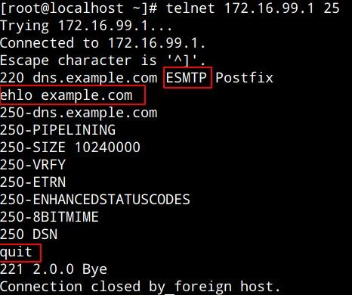
- 配置 cyrus-imapd 服务
  - 安装 cyrus-imapd 服务
#yum install cyrus-imapd
  - 在/etc/postfix/main.cf 中启用如下内容（将句前“#”去掉）
mailbox_transport = lmtp:unix:/var/lib/imap/socket/lmtp
  - 启动服务并设置自动运行
systemctl start cyrus-imapd
systemctl enable cyrus-imapd
  - 修改 Cyrus-SASL V2 的验证机制
修改/etc/sysconfig/saslauthd 的用户验证机制为 shadow MECH=shadow
启动 saslauthd 进程并设置开机自动启动
systemctl start saslauthd
systemctl enable saslauthd
测试 saslauthd 的认证功能，-p 表示密码，以下表示测试用户 mary 的密码是否 mary
# testsaslauthd -u mary -p 'mary'
  - 设置管理员 cyrus 密码
passwd cyrus
  - 使用 cyradm 管理工具创建邮件信箱
# /usr/bin/cyradm -u cyrus localhost
---------------------------------------------------------------------------------------------------------------------以本地用户 mary 为例子，为 mary 新建三个信箱 Sent,Trash 和 Drafts。系统中用到的其它本地用户若使用邮箱功能，请务必用相同的命令新建信箱。
[root@localhost ~]# /usr/bin/cyradm -u cyrus localhost verify error:num=18:self signed certificate IMAP Password: localhost> createmailbox user.mary
localhost> createmailbox user.mary.Sent localhost> createmailbox user.mary.Trash localhost> createmailbox user.mary.Drafts
---------------------------------------------------------------------------------------------------------------------查看系统所有用户已建的信箱
localhost> listmailbox
user.mary(\HasChildren)
user.mary.Sent (\HasNoChildren)
user.mary.Drafts(\HasNoChildren)
user.mary.Trash(\HasNoChildren)
---------------------------------------------------------------------------------------------------------------------删除已创建的信箱
localhost> delete user.mary deletemailbox: Permission denied localhost> setacl user.mary cyrus all localhost> delete user.mary
---------------------------------------------------------------------------------------------------------------------为 mary,linux,network 分别建立三个信箱。
- 用 Foxmail 测试
说明：使用 Foxmail 时，如果出现添加完用户账号时闪退的情况，下次尝试以管理员
权限打开软件。为 mary,network,linux 建立三个账号，这里以建立 mary 账号为例。
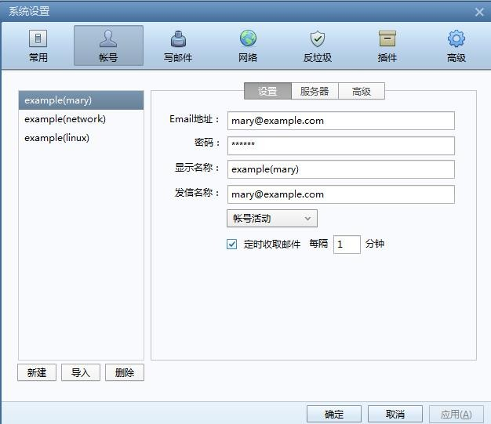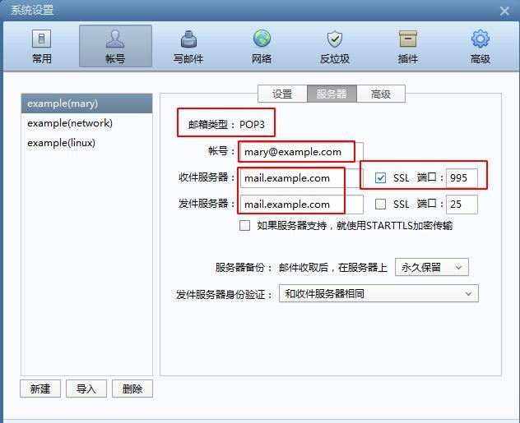
mary 给 all 发送邮件：
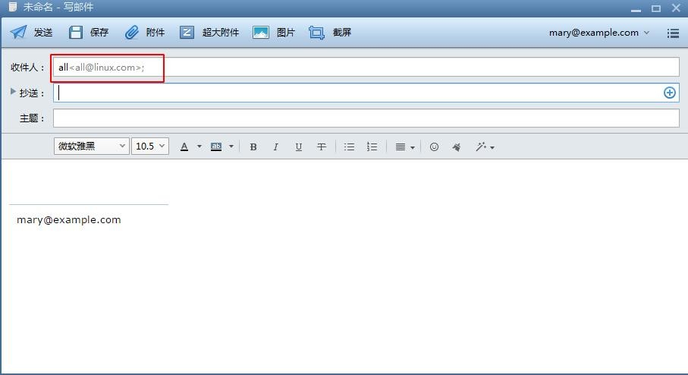
发送完之后点击收取所有账号，就可以收到 mary 发送给这三个账号的邮件。
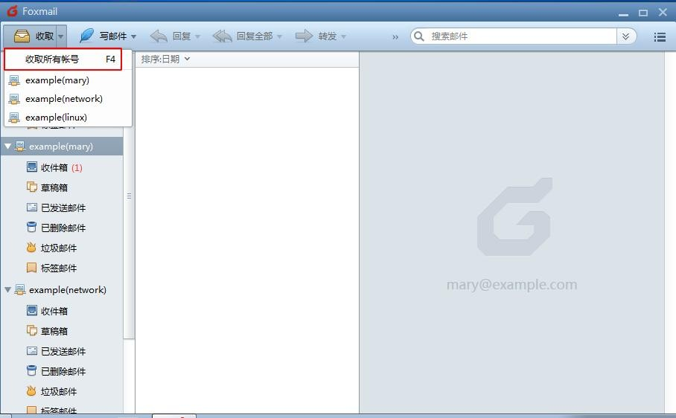
- 查看系统日志
通过查看日志文件/var/log/maillog 可以观察邮件的收发情况。
用 mary 账户给 all@example.com 发送邮件，all 包括 mary，network 和 linux 三个用户，用户采用 pop3 协议来收取邮件，详细的日志信息如下所示。
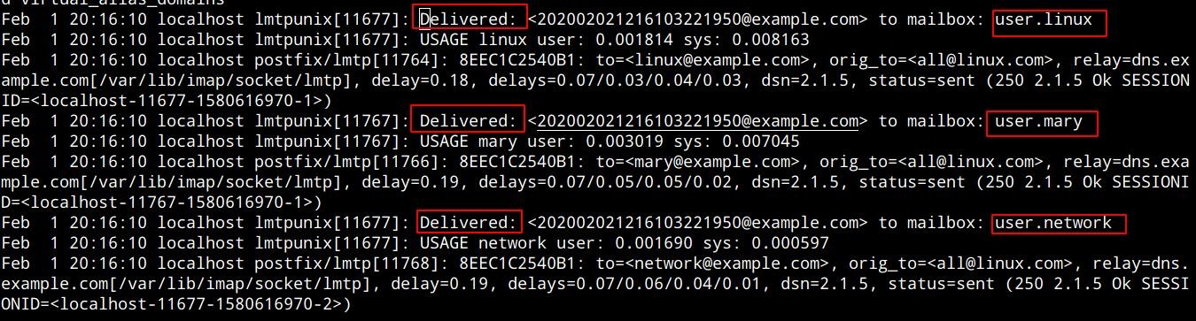

实验 5 VSFTPD服务器配置与应用
- 实验步骤
- 按照附录 1 完成网络配置
- 安装 vsftpd 服务器
  - 检测系统内部是否已经安装好 vsftpd 文件
# rpm -qa | grep vsftpd
  - 安装
#yum install vsftpd
#yum install ftp
  - 开机启动
systemctl enable vsftpd
----------------------------------------------------------------------------------------------------------------------
（5.3）创建虚拟用户对应的系统用户
useradd -d /home/virtual -s /sbin/nologin virtual
chmod o+r /home/virtual
（5.4）创建存储虚拟用户的数据库和表
systemctl restart mysqld
mysql -u root -p
注意：此处密码默认为空，直接回车即可进入。
create database ftpdb;
use ftpdb;
create table ftpusers(name char(20),password char(48));
insert into ftpusers(name,password) values ('stone',password('stone'));
grant select on ftpdb.ftpusers to virtual@localhost identified by '123456';
注意上述 pei 和 huan 用户的密码分别为 pei 和 huan。
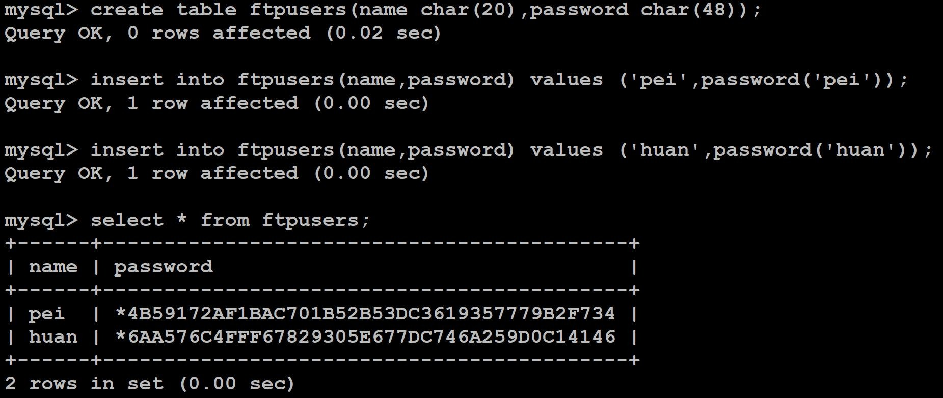
若重复创建某用户 huan，可以采用 delete 命令删除。Mysql 中不允许两条相同记录。
例如：mysql> delete from ftpusers where name='huan';
（5.5）修改 vsftp 主配置文件
vi /etc/vsftpd/vsftpd.conf pam_service_name=vsftpd.virtual guest_enable=YES guest_username=virtual allow_writeable_chroot=YES
（5.6）建立 pam 认证文件
# vi /etc/pam.d/vsftpd.virtual
/usr/lib64/security/
auth requiredpam_mysql.so user=virtual passwd=123456 host=localhost db=ftpdb table=ftpusers usercolumn=name passwdcolumn=password crypt=2

/usr/lib64/security/
account requiredpam_mysql.so user=virtual passwd=123456 host=localhost db=ftpdb table=ftpusers usercolumn=name passwdcolumn=password crypt=2 注意：以上文件共 2 行，如下所示。
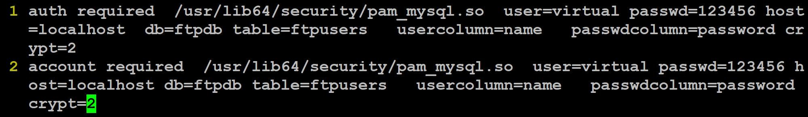
---------------------------------------------------------------------------------------------------------------------注意：
crypt= n
crypt=0: 明文密码 crypt=1: 使用 crpyt()函数(对应 SQL 数据里的 encrypt()，encrypt()随机产生 salt) crypt=2: 使用 MYSQL 中的 password()函数加密
crypt=3：表示使用 md5 的散列方式
----------------------------------------------------------------------------------------------------------------------
（5.6）重启 vsftpd 服务（略）
（5.7）采用虚拟用户 pei 和 huan 进行测试
[root@localhost ~]# ftp localhost Trying ::1...
Connected to localhost (::1).
220 (vsFTPd 3.0.2) Name (localhost:root): huan 331 Please specify the password.
Password:
230 Login successful.
Remote system type is UNIX.
Using binary mode to transfer files. ftp> dir
229 Entering Extended Passive Mode (|||8716|).
150 Here comes the directory listing.
226 Directory send OK.
ftp> exit
221 Goodbye.
----------------------------------------------------------------------------------------------------------------------
（5.8）将虚拟用户设置独立目录
vi /etc/vsftpd/vsftpd.conf
user_config_dir=/etc/vsftpd/vsftpd_user_conf
mkdir -p /etc/vsftpd/vsftpd_user_conf
（5.9）用户 huan 拥有自己的个人目录，具有修改文件的属性
mkdir /home/huan
chown virtual.virtual /home/huan/
cd /etc/vsftpd/vsftpd_user_conf
vi huan local_root=/home/huan
anon_other_write_enable=YES | #允许修改
anon_upload_enable=YES | #允许上传
write_enable=YES | #写开关
anon_mkdir_write_enable=YES | #允许新建目录
anon_umask=022 | #新建文件权限为 644，目录为 755
download_enable=YES | #允许下载
systemctl restart vsftpd
（5.10）测试虚拟用户个人目录及属性设置
[root@localhost ~]# ftp localhost Trying ::1...
Connected to localhost (::1).
220 (vsFTPd 3.0.2) Name (localhost:root): huan 331 Please specify the password.
Password:
230 Login successful.
Remote system type is UNIX.
Using binary mode to transfer files. ftp> dir
229 Entering Extended Passive Mode (|||26593|).
150 Here comes the directory listing.
-rw-r--r-- 1 0 0 0 Feb 02 07:03 1.txt drwxr-xr-x 2 0 0 6 Feb 02 07:04 test_dir
226 Directory send OK. ftp> get 1.txt local: 1.txt remote: 1.txt
229 Entering Extended Passive Mode (|||51470|).
150 Opening BINARY mode data connection for 1.txt (0 bytes).
226 Transfer complete. ftp> put 2.txt local: 2.txt remote: 2.txt
229 Entering Extended Passive Mode (|||26254|).
150 Ok to send data. 226 Transfer complete.
ftp> rename test_dir hello_dir 350 Ready for RNTO. 250 Rename successful.
ftp> dir
229 Entering Extended Passive Mode (|||20974|). 150 Here comes the directory listing.
-rw-r--r-- | 1 0 | 0 | 0 Feb 02 07:03 1.txt
-rw-r--r-- | 1 1006 | 1007 | 0 Feb 02 07:06 2.txt
drwxr-xr-x | 2 0 | 0 | 6 Feb 02 07:04 hello_dir
226 Directory send OK.
ftp> exit
221 Goodbye.
----------------------------------------------------------------------------------------------------------------------
（6）启用日志文件
在主配置文件/etc/vsftpd/vsftpd.conf 中找到相关信息进行修改
# The target log file can be vsftpd_log_file or xferlog_file. # This depends on setting xferlog_std_format parameter xferlog_enable=YES
#
# The name of log file when xferlog_enable=YES and xferlog_std_format=YES
# WARNING - changing this filename affects /etc/logrotate.d/vsftpd.log
#xferlog_file=/var/log/xferlog
#
# Switches between logging into vsftpd_log_file and xferlog_file files.
# NO writes to vsftpd_log_file, YES to xferlog_file
#xferlog_std_format=NO 表示日志信息写在/var/log/vsftpd.log 中 xferlog_std_format=NO
重启 vsftpd 服务后，通过 ftp 客户端，采用 huan 账号访问服务器后就可以看见登录，上
传和下载的日志信息。
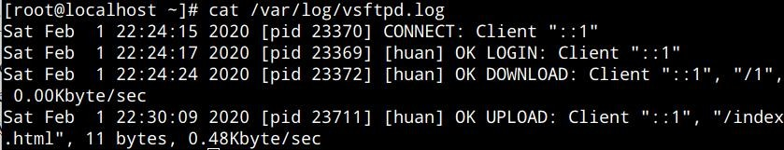

在window执行以下操作：进入ftp服务器，创建根目录upload，切换到放置stone.txtx的目录，然后upload上传文件
ftp 172.24.80.1
用户名：stonr 密码：stonee
Mkdir upload
cd upload
lcd “D:\文件地址”
put stonr.txt
dir
bye
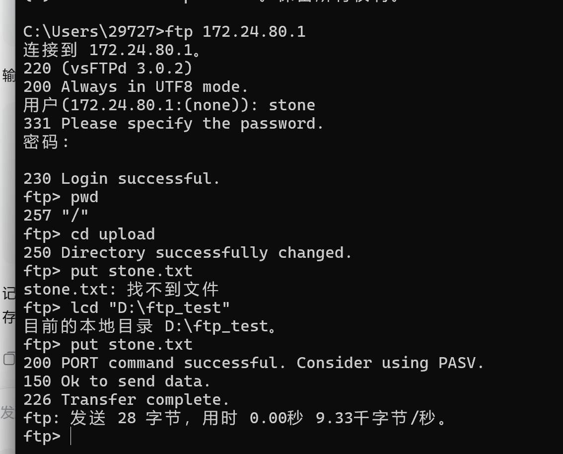
----------------------------------------------------------------------------------------------------------------------
操作系统实验指导书（CentOS 版） QQ 群：371349342

附录 3 错误调试方法
下面以 DNS 服务器的配置为例讲解一般的错误调试方法。
DNS 服务器的配置环境和方法跟实验 2 的相同，下面给出服务器的主配置文件部分内容：
############################################################################### zone "." { type hint;
file "data/named.ca";
};
zone "example.com" { type master; file "data/example.com.zone"; allow-update { none; };
};
zone "99.16.172.in-addr.arpa" { type master; file "data/172.16.99.arpa"; allow-update { none; };
};
############################################################################### case 1：错误信息在命令行上出现。
在上述配置中，不小心将反向区域的 99 误写成 199，直接在命令行上出现如下错误，通过仔细观察可以得到错误原因。有些错误直接给出错误所在的行号，例如下图的 3、12、19、 20、21，可以通过观察这些行快速定位错误地方。但是也存在由于其他错误导致的行号显示不准确的情况。
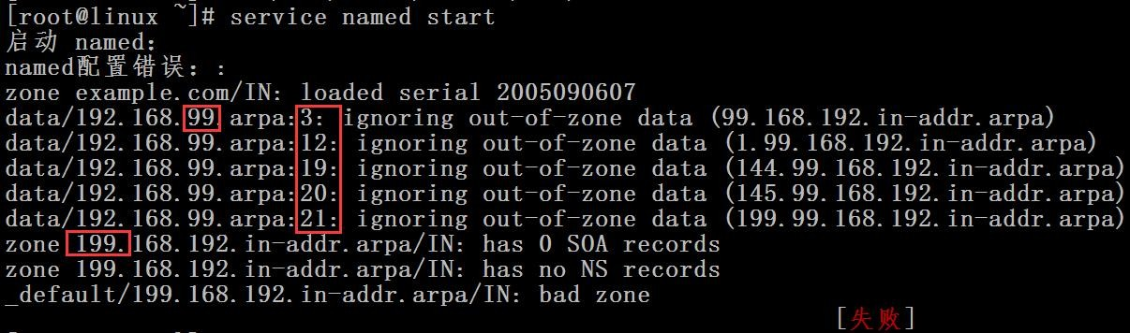
在 case1 中，只要将主配置文件的 199 改成 99 即可消除错误信息。
case 2：错误信息没有在命令行上出现。
如图所示，重启 named 服务失败，但是没有具体失败信息显示在命令行上。这时候，错误信息一般会在/var/log/messages 中记录。通过查看日志文件尾部的内容即可查看到最新的错误信息。该错误是由于 named.ca 的目录路径写错造成的。
查看系统日志文件可以使用命令
# cat /var/log/messages
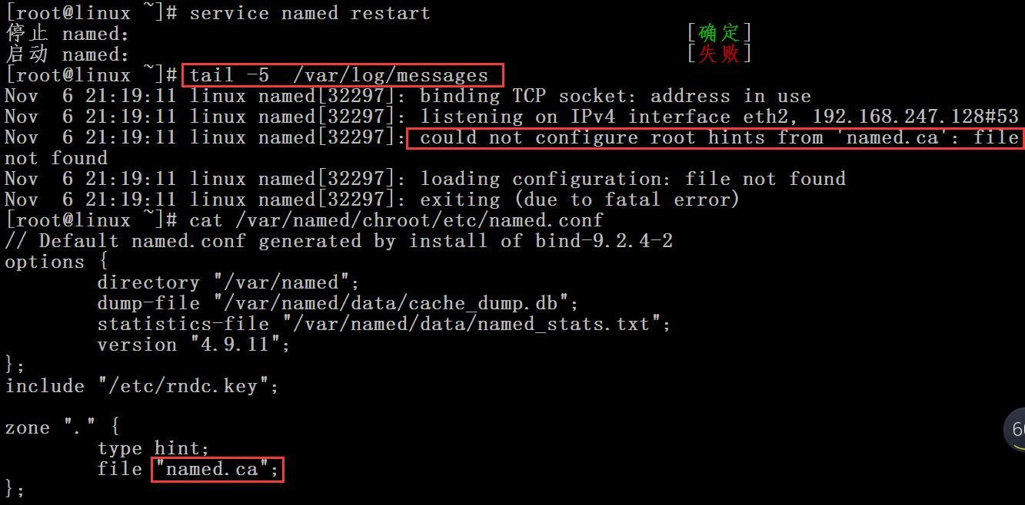
case 3 错误信息在命令行和日志文件均不显示
若该服务没有其他额外的日志文件，则需要反复查看配置文件和相关命令。
如果实在没办法，可以尝试重新启动 Linux 系统。
重启系统往往是最好的解决办法。

